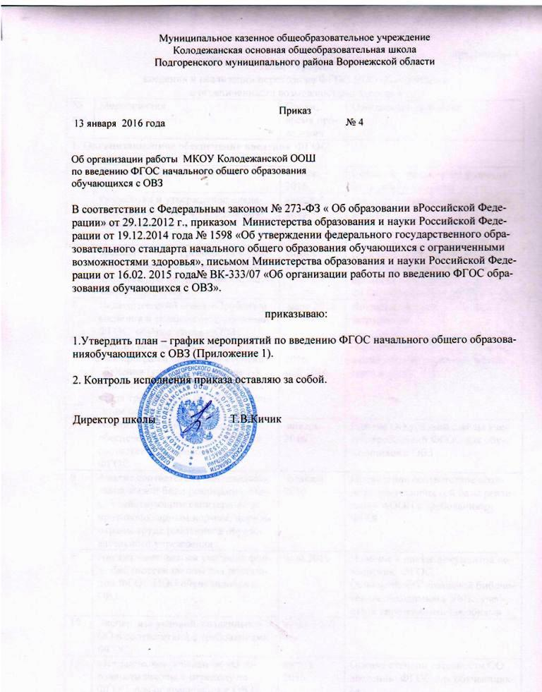приложение 1
План – график
введения и реализации перехода на ФГОС НОО обучающихся
с ограниченными возможностями здоровья
№ п/п | Мероприятия | Сроки, время проведения | Ожидаемый результат
1. Организационное обеспечение введения ФГОС

1 | Создание рабочей группы | январь 2016 | Создание определение функционала рабочей группы
2 | Разработка и утверждение плана-графика введения ФГОС для обучающихся с ОВЗ | январь 2016 | Система мероприятий, обеспечивающих
3 | Заседания МО «Требования к условиям реализации образовательного процесса при введении ФГОС обучающихся с ОВЗ » | январь 2016 | Перечень требований условиям организации образовательного процесса в ОО при введении ФГОС обучающихся с ОВЗ
4 | Педагогический совет «Проблемы введения и реализации требований ФГОС обучающихся с ОВЗ» | март 2016 | Ликвидация профессиональных затруднений
5 | Анализ результатов освоения учебных программ начальной ступени обучения (учебных программ 1-9 классов). Определение их соответствия требованиям ФГОС к результатам освоения АООП | январь 2016,  май 2016 | Определение необходимых изменений модели образовательной системы ОО
6 | Анализ условий и ресурсного обеспечения реализации АООП в соответствии с требованиями ФГОС | январь 2016 | Оценка ОО условий школы учетом требований ФГОС для обучающихся с ОВЗ
8 | Анализ соответствия материально-технической базы реализации АООП действующим санитарным и противопожарным нормам, нормам охраны труда работников образовательного учреждения. | февраль 2016 | Приведение соответствие материально-технической базы реализации АООП с требованиями ФГОС
9 | Анализ имеющегося учебного фонда библиотеки школы для реализации ФГОС НОО обучающихся с ОВЗ | май 2016 | Наличие в школе документов по введению ФГОС.  Оснащенность школьной библиотекинеобходимыми УМК, учебными справочными пособиями
10 | Экспертиза условий, созданных в ОО в соответствии с требованиями ФГОС | июнь 2016
11 | Методическое совещание «О готовности школы к переходу на ФГОС для обучающихся с ОВЗ» | август 2016 | Оценка степени готовности ОО введению ФГОС для обучающихся
2.Нормативное обеспечение введения ФГОС
1 | Подготовка приказов, локальных актов, регламентирующих введение ФГОС обучающихся ОВЗ, доведение нормативных документов до сведения всех заинтересованных лиц | январь-август 2016 | Внесение изменений дополнений документы, регламентирующих деятельность школы
2 | Приведение должностных инструкций работников ОО в соответствие с требованиями ФГОС | апрель - авгучт 2016
3 | Внесение изменений в программу развития ОО | май 2016 | Определение вектора развития школы в соответствие с требованиями ФГОС для обучающихся ОВЗ
4 | Разработка АООП  школы, с учетом формирования универсальных учебных действий | январь – июль 2016 | Создание адаптивной основной образовательной программы
5 | Организация работы по разработке  программ внеурочной деятельности с учетом системы воспитательной работы школы | январь-август 2016 | Наличие программ  внеурочной деятельности ОО
3.Кадровое и методическое обеспечение перехода на ФГОС для обучающихся ОВЗ
1 | Диагностика образовательных потребностей и профессиональных затруднений работников ОО и внесение изменений в план курсовой подготовки ОО | январь 2016 | Наличие плана курсовой подготовки по переходу на ФГОС
2 | Изучение в педагогическом коллективе базовых документов ФГОС | январь -май 2016 | Изучение требований ФГОС к структуре АООП, к условиям  реализации, результатам освоения программ
3 | Разработка рабочих программ изучения предметов | июнь - август 2016 | Проектирование пед. процесса педагогами по предметам образовательного плана школы учетом требований ФГОСдля обучающихся ОВЗ
4 | Тематические консультации  Семинары-практикумы по актуальным проблемам перехода на ФГОС для обучающихся ОВЗ | Январь 2015 - Май 2016 | Ликвидация профессиональных затруднений
5 | Организация ВШК по реализации ФГОС | В течение года | Отслеживание результатов внедрения ФГОС
6 | Изучение методических рекомендаций к базисному (примерному) образовательному плану и учет их при моделировании ОП школы | январь 2016 | Разработка образовательного плана школы
7 | Обобщение опыта педагогов, реализующих авторские программы внеурочной деятельности для обучающихся | октябрь 2016 | Формирование опыта педагогов
4. Информационное обеспечение перехода ОО на ФГОС
1 | Анкетирование  «Готовность педагогов школы к участию в работе сетевого сообщества учителей начальных классов»  Организация доступа работников школы к указанному ресурсу  и к электронным образовательным ресурсам Интернет | январь 2016 | Создание условий для оперативной ликвидации профессиональных затруднений организация взаимодействия
2 | Участие педагогических работников в работе семинаров РМО, изучение позитивного педагогического опыта учителей по реализации инклюзивного образования | февраль – май 2016 | Распространение позитивного педагогического опыта
3 | Информирование родителей обучающихся о подготовке к внедрению ФГОС и результатах их ведения в ОО через школьный сайт, родительские собрания | в течение 2016 года | Информирование общественности ходе и результатах внедрения ФГОС обучающихся с ОВЗ
4 | Обеспечение публичной отчетности школы о ходе и результатах введения ФГОС | в течение 2016 года

